**Рекомендации к урокам «Литературное чтение» при обучении детей с ЗПР**

Одна из важнейших задач начальной школы формирование у детей навыка чтения, являющегося фундаментом всего последующего образования.

Сформированный навык чтения включает в себя как минимум два основных компонента:

а) технику чтения

б) понимание

В советский период развития начальной школы первичной задачей учителя по обучению грамоте было формирование навыка беглого правильного чтения. Обучающихся непрестанно тестировали, проверяя по часам скорость чтения. Решение этой задачи подменяло все другие задачи и, прежде всего, становление смыслового чтения. Это происходило потому, что многие учителя были уверены, что если ребенок научился быстро читать, то он овладел смысловым чтением.

Хорошо известно, что оба эти компонента тесно взаимосвязаны и опираются друг на друга: так, усовершенствование техники чтения облегчает понимание читаемого, а легкий для понимания текст лучше и точнее воспринимается. При этом на первых этапах формирования навыка чтения большее значение придается его технике, на последующих пониманию текста.

Сформировать навык чтения – совсем не простая задача, стоящая перед начальной школой. Сложность этой задачи заключается в том, что при обучении чтению необходимо строить работу на принципах системности и комплексности: учитывать психические процессы, которые включены в чтение, активно влиять на определенные анализаторы. Интерес к чтению возникает у ребенка в том случае, когда он свободно владеет осознанным чтением и у него развиты учебно-познавательные мотивы чтения. Чтобы усилить мотивационную сторону, необходимо сочетать обучение чтению со специальными заданиями, активно влияющими на становление и развитие необходимых навыков.

Программа начальной школы предусматривает постепенное усовершенствование навыка чтения от класса к классу. И на каждом этапе его сформированность оценивается по таким показателям, как скорость чтения и его осмысленность. Дети с ЗПР, умея читать, делают это чрезвычайно медленно, с многочисленными ошибками и часто без понимания прочитанного. Упорные тренировки в чтении и систематические дополнительные занятия, которые проводят с ними учителя, как правило, дают более чем скромный результат. Предлагаемый нами путь это различные упражнения со словами и текстами, выполнение которых обеспечивает формирование целого ряда мыслительных операций и способностей, которые в качестве составных компонентов входят в процесс чтения. Эти приемы направлены на формирование у ребенка интереса к процессу чтения, на снятие эмоционального напряжения и тревожности, на формирование, автоматизацию всех компонентов чтения.

Подчеркивая основную ориентированность этих упражнений на детей, испытывающих большие трудности с формированием навыка чтения, заметим, что они также оказываются полезными и для таких детей, которые читают неплохо; они помогают им научиться читать более быстро, правильно и осмысленно. Используемые нами приёмы помогают развивать навыки чтения без отрыва от программного материала.

Выделим некоторые приёмы для формирования осмысленного чтения учащихся с ЗПР:

**Приемы со словами**

Назови **не слово, а цвет**, которым оно написано. Сначала будет трудно, т.к. за восприятия текста и цвета отвечают разные полушария головного мозга. Это задание тренирует концентрацию и переключаемость внимания.

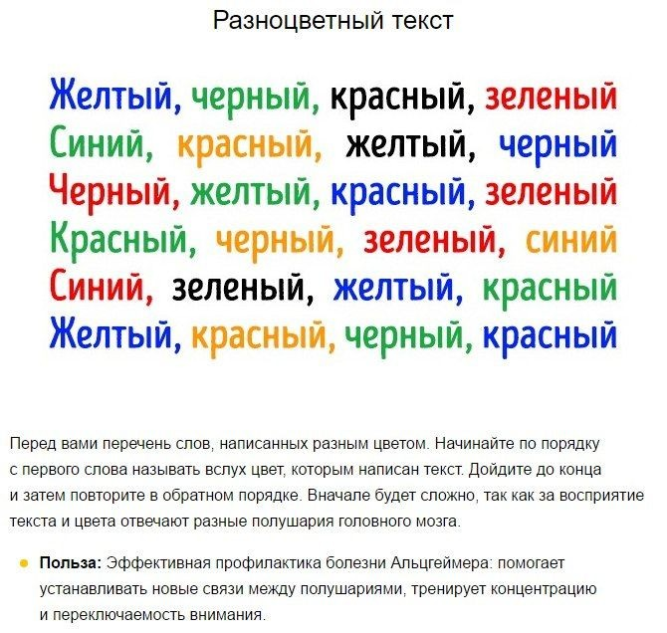

**«Радуга»,** для него нужны цветные карандаши. Для каждой буквы выбираем свой цвет. Например А- красная, И-зеленая. В тексте обводим все буквы своим цветом, сначала все буквы А, потом Б и т.д.

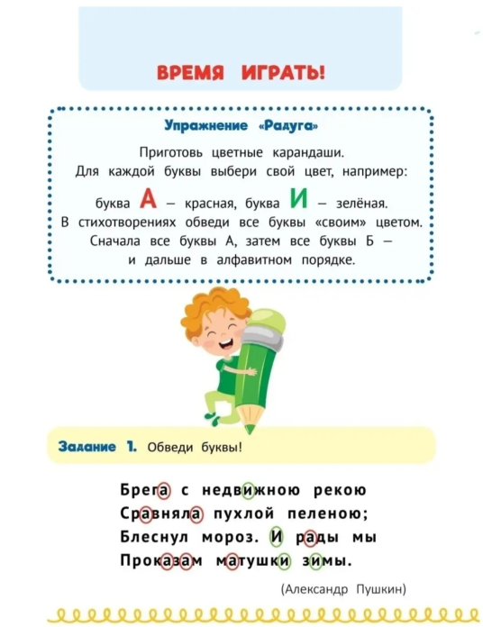

**Окошки со слогами**, слоговые таблицы. Читаем на одном выдохе столбик слов. Слоговой тренинг – это хорошая речевая гимнастика. Также можно придумывать слова, в которых встречаются эти слоги. 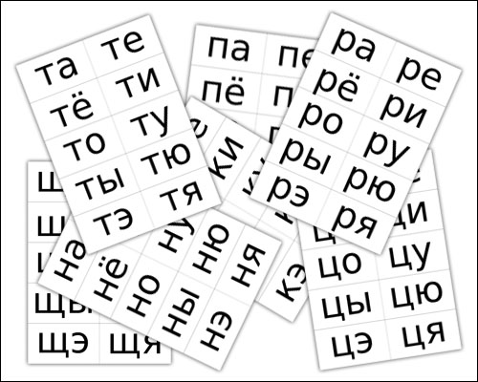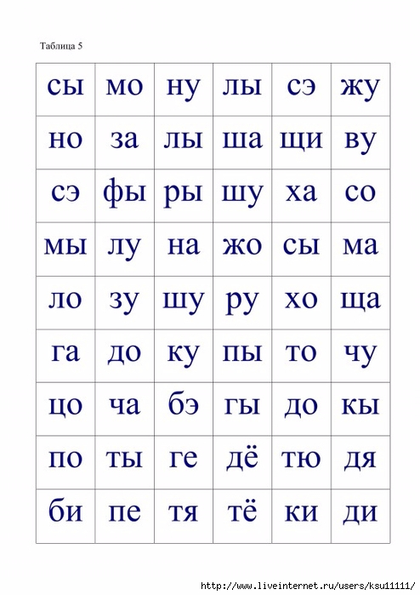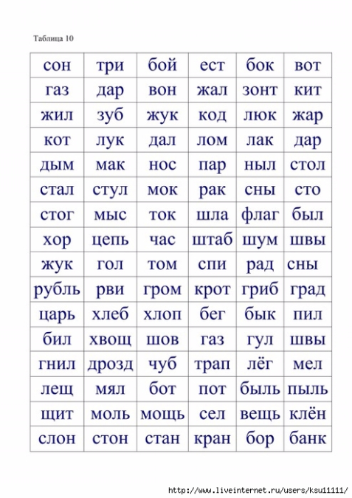

**Прятки.**

Среди букв спрятаны слова. Их нужно найти и подчеркнуть. Этим приемом мы учим детей не вглядываться , а видеть словоединой картинкой. 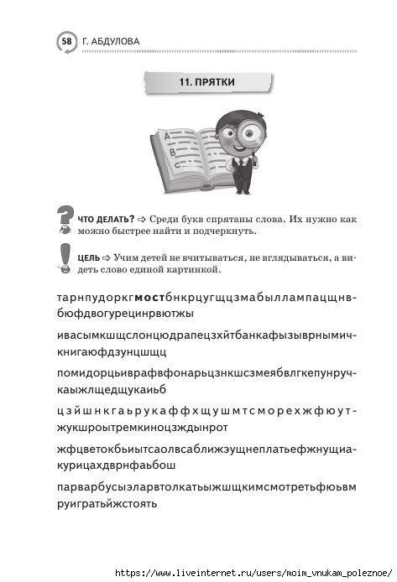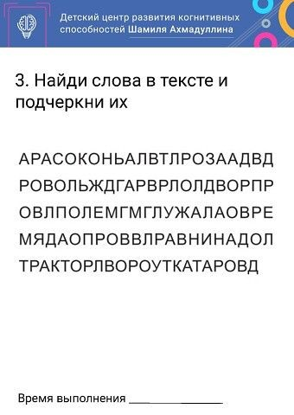

От самой большой до самой маленькой. Прочитать буквы по размеру.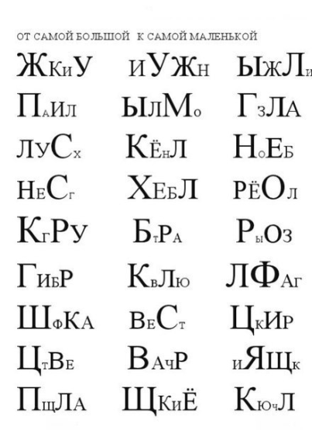

Читай только **чёрные буквы**.

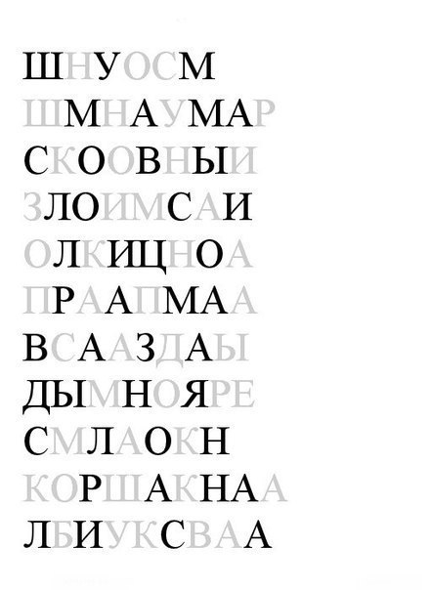

**Иностранец.**

Читаем слова, выделяя последний слог, как будто с французским акцентом. Упражнение помогает избавить детей от привычки глотать последний слог.

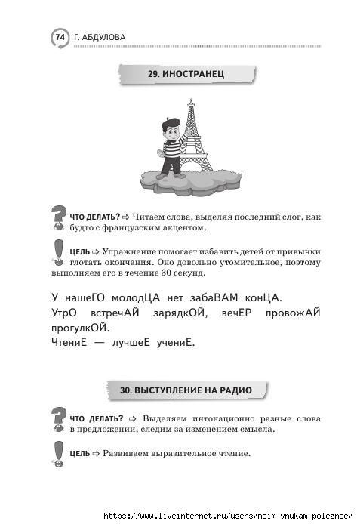

**3 простых способа работы со словами- карточками** для улучшения техники чтения и понимания прочитанного

1.Одно из упражнений называется «**Фотоаппарат»**

Карточку показываем на несколько секунд, ученик должен сфотографировать карточку глазами, взглядом как бы сделать кадр и потом по памяти вспомнить.

Ученик выхватывает зрительный образ слова и потом по памяти его восстанавливает. Таким образом развиваем память и внимание и быстроту реакции и конечно скорость чтения и его понимание

2. Следующее упражнение называется «**Вторая половинка».**  Мы берём карточку и просто закрываем половину слова сверху. задача ученика прочитать что за слово спряталась в половинке

3. И ещё одно упражнение **«Раз-два-три Переверни».**  Просто переворачиваем карточку вверх ногами. Задача ученика прочитать слово перевёртыш.

Начинать эти упражнения надо со слов из трёх букв постепенно переходя к более сложным в четыре пять шесть букв.

**9 приемов с одним текстом**

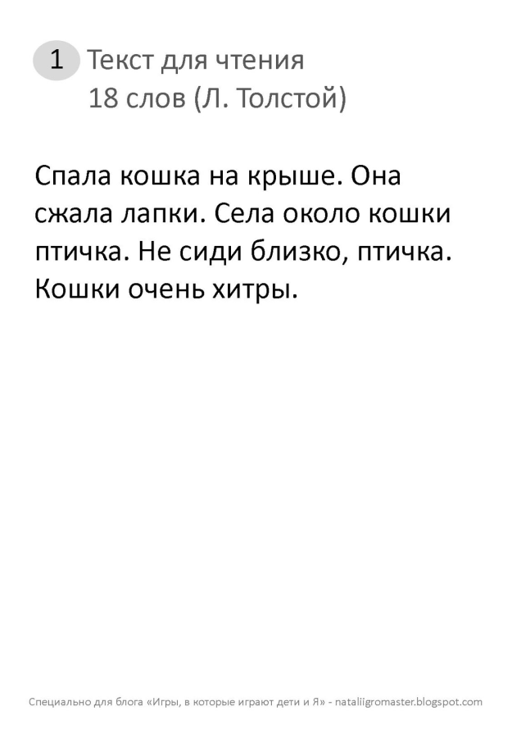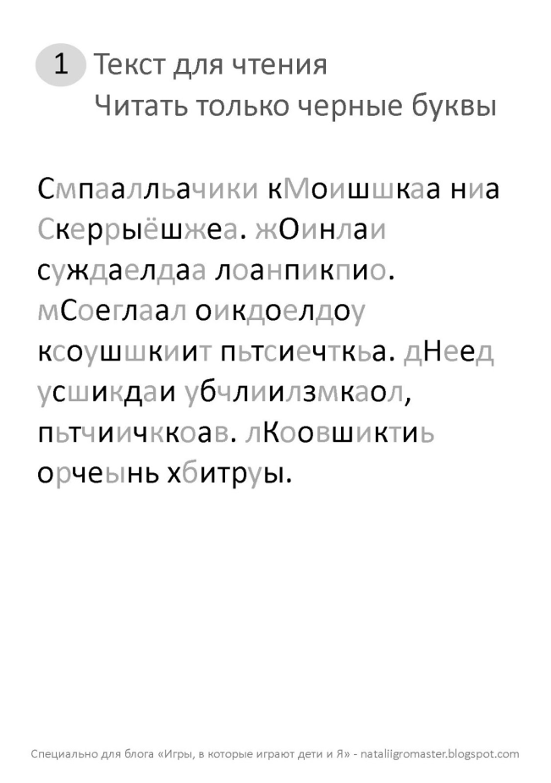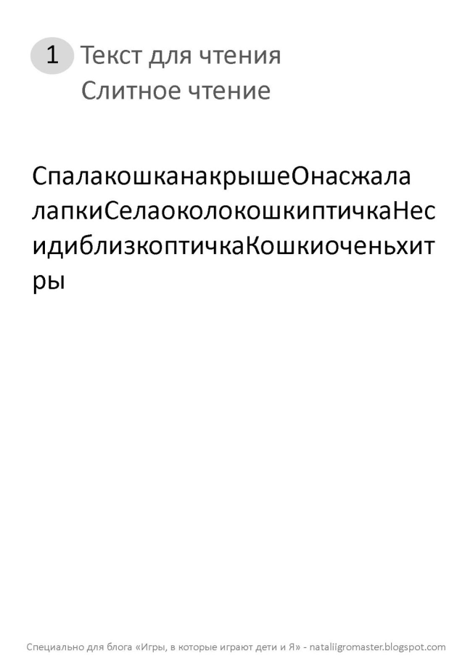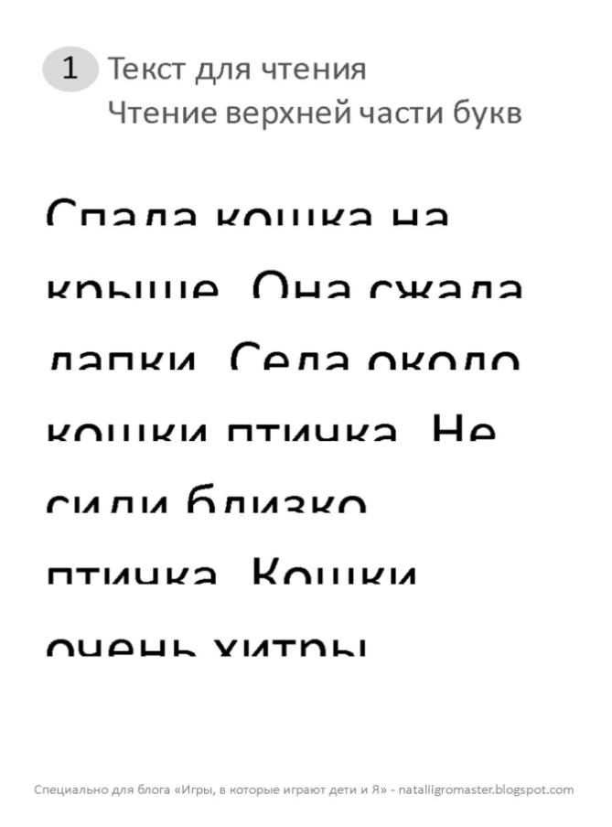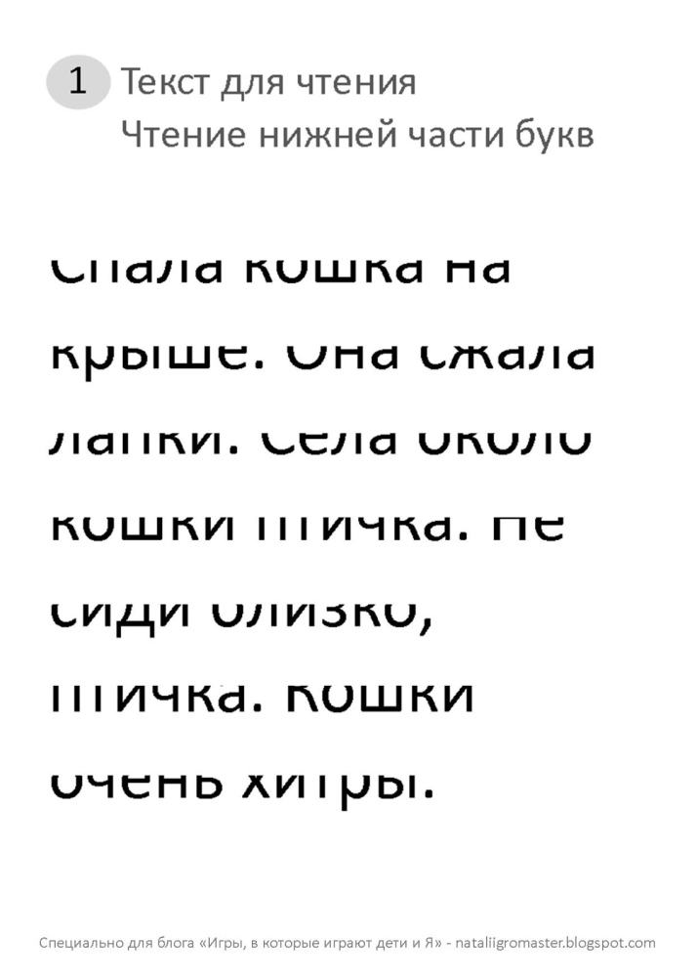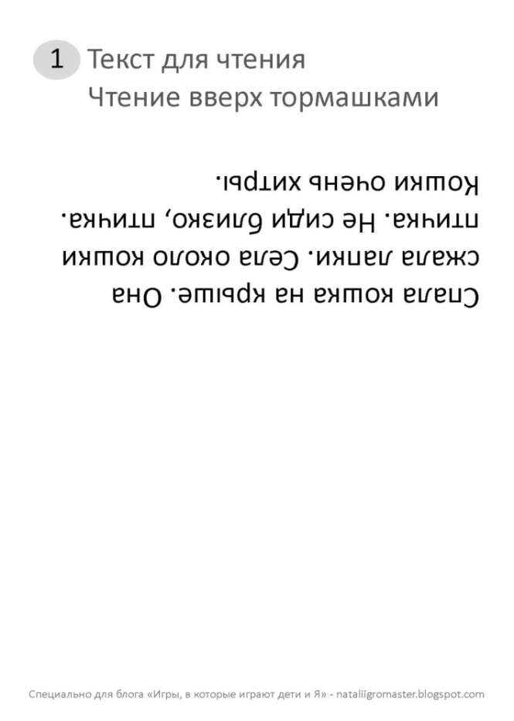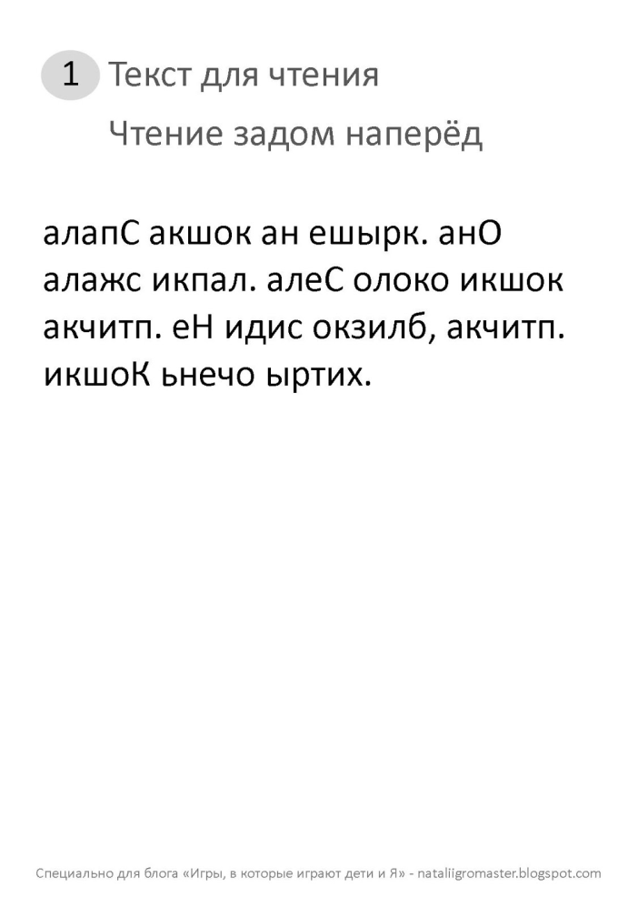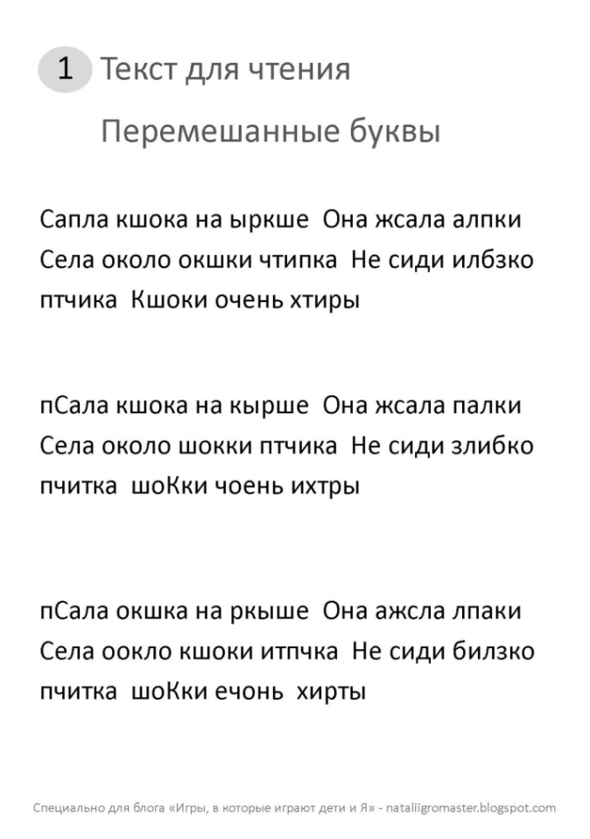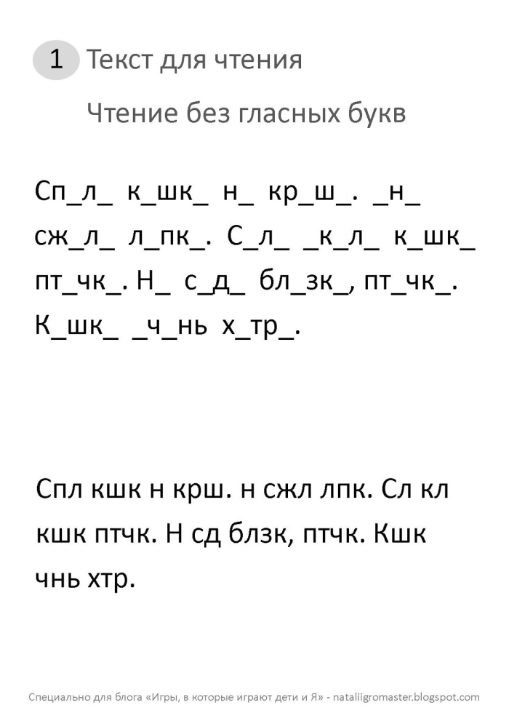

Вы наверное заметили, что все эти приемы и упражнения можно использовать на уроках для детей с нормой и для детей с ЗПР, т.к. содержание уроков существенно не отличаются.

Эти приемы позволяет учащимся с нормой развития овладеть техникой чтения, помогает научиться понимать смысл прочитанного, предотвратить ошибки, возникающие при обучении чтению. Выполнение их превращает процесс чтения в необычное, веселое, интересное занятие, благодаря чему у ребенка формируется положительное эмоциональное отношение к нему.

**Об оценивании**

Особое внимание при работе с детьми, имеющими нарушения в по познавательной сфере, уделяется разработке и четкому применению системы оценок, которые, с одной стороны, отражают реальный вклад ребенка в подготовку к уроку или выполнение заданий, а с другой ― фиксируют уровень усвоения им предложенной образовательной программы. Кроме того, выставляемые ребенку оценки должны быть понятны и ему самому. На начальных этапах обучения ребенку необходимо разъяснить, за что ему выставляется та или иная отметка. При этом важно, чтобы при ее выставлении за четверть и по итогам учебного года участвовали как учителя общеобразовательных классов, так и классов коррекционно-педагоической поддержки.

В таблице приведены параметры оценивания техники чтения в сравнении.

|  |  |
| --- | --- |
| Нормы оценок по технике чтения (1-4 классы)  Программы образовательных учреждений | Нормы оценок по технике чтения (1-4 классы)  Программы образовательных учреждений: коррекционно-развивающее обучение (VII вид) |
| 1 класс | |
| 25-30 сл. - 5  20-25 сл. - 4  15-20 сл. - 3  Менее 15 сл. - 2 | Читать по слогам небольшие предложения и связные тексты; уметь слушать; отвечать на вопросы, о чем слушали, с чего начинается, чем заканчивается услышанный текст, пересказывать услышанный текст по вопросам учителя или по иллюстрациям |
| 2 класс | |
| 45-50 сл. - 5  40-45 сл. - 4  35-40 сл. - 3  Менее 35 сл. - 2 | 30-40 сл. - 5  20-30 сл.- 4  10-20 сл. - 3  Менее 10 сл.- 2 |
| 3 класс | |
| 65-70 сл. - 5  60-65 сл. - 4  55-60 сл. - 3  Менее 55 сл. - 2 | 50-60 сл.-5  40-50 сл.- 4  30-40 сл. - 3  Менее 30 сл.- 2 |
| 4 класс | |
| 85-90 сл. - 5  75-80 сл. - 4  70-75 сл. - 3  Менее 70 сл. - 2 | 70-80 сл. - 5  60-70 сл. - 4  50-60 сл. - 3  Менее 50 сл. - 2 |

**Проверка техники чтения в _______ классе**

Дата проверки Норма__________

|  |  |  |  |  |  |  |  |  |  |  |  |  |  |  |  |  |  |
| --- | --- | --- | --- | --- | --- | --- | --- | --- | --- | --- | --- | --- | --- | --- | --- | --- | --- |
| № | **Список учащихся** | Способ чтения | | | Правильность чтения | | | | | | | Темп  чтения | | | осознанность | Выразительность | Оценка |
|  |  | По слогам | По слогам + целыми словами | Целыми словами | Без ошибок | 1-2 ошибки | Более 3 ошибок | Замена,пропуск, искажение | повторы | окончания | Постановка ударения | Выше нормы | Ниже нормы | норма |
| 1 |  |  |  |  |  |  |  |  |  |  |  |  |  |  |  |  |  |
| 2 |  |  |  |  |  |  |  |  |  |  |  |  |  |  |  |  |  |
| 3 |  |  |  |  |  |  |  |  |  |  |  |  |  |  |  |  |  |
| 4 |  |  |  |  |  |  |  |  |  |  |  |  |  |  |  |  |  |
| 5 |  |  |  |  |  |  |  |  |  |  |  |  |  |  |  |  |  |
| 6 |  |  |  |  |  |  |  |  |  |  |  |  |  |  |  |  |  |
| 7 |  |  |  |  |  |  |  |  |  |  |  |  |  |  |  |  |  |
| 8 |  |  |  |  |  |  |  |  |  |  |  |  |  |  |  |  |  |
| 9 |  |  |  |  |  |  |  |  |  |  |  |  |  |  |  |  |  |

**Анализ результатов проверки техники чтения**

Класс __________ учитель ________________________________________________________

________________ ______________________________________________________________

дата тема проверки

_________________________ __________________________________________________________________________________________________

_________________________ __________________________________________________________________________________________________

_________________________ __________________________________________________________________________________________________

_________________________ ________________________________________________________________________________________________

|  |  |  |  |  |  |  |  |  |  |
| --- | --- | --- | --- | --- | --- | --- | --- | --- | --- |
| Дата | Число учащихся  Число учащихся | | | | | | | *%* успева­емос  ти | **%** качества |
|  | По списку | Проверено | Ниже нормы | Норма | Выше  нормы | Допускают  ошибки | Понимают прочитан­ное |  |  |
|  |  |  |  |  |  |  |  |  |  |
|  |  |  |  |  |  |  |  |  |  |
|  |  |  |  |  |  |  |  |  |  |
|  |  |  |  |  |  |  |  |  |  |
|  |  |  |  |  |  |  |  |  |  |
|  |  |  |  |  |  |  |  |  |  |
|  |  |  |  |  |  |  |  |  |  |
|  |  |  |  |  |  |  |  |  |  |

**__________________________________________________________________________________________________________________________________________________________________________________________________________________________________________________________________________________________________________________________________________________________________________________________________________________________________________________________________________________________________________________________________________________________________**